Инструкция по работе с ЭБС «Проспект»
Для входа в ЭБС "Проспект" используйте "Логин" и "Пароль", который вам сообщили в библиотеке ВУЗа. Либо воспользуйтесь функцией "Вход по IP-адресу" (вход в ЭБС с компьютеров вуза или филиалов).
После авторизации вы можете зарегистрировать свой личный студенческий аккаунт по адресу электронной почты.
Примечание. В свой личный аккаунт вы сможете заходить с любого компьютера. Функция "Вход по IP-адресу" работает только с компьютеров ВУЗа.
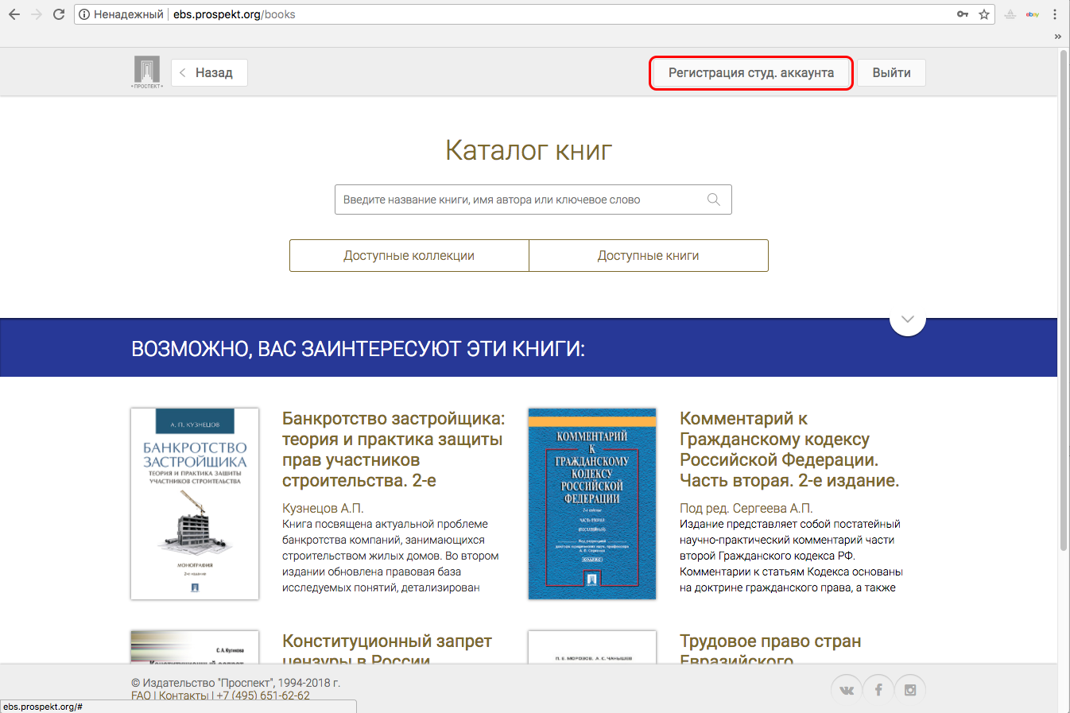
После авторизации со своими данными, вы сможете читать все доступные издания, а также формировать для себя "Избранное" и добавлять в книгах "Закладки" и писать "Комментарии".
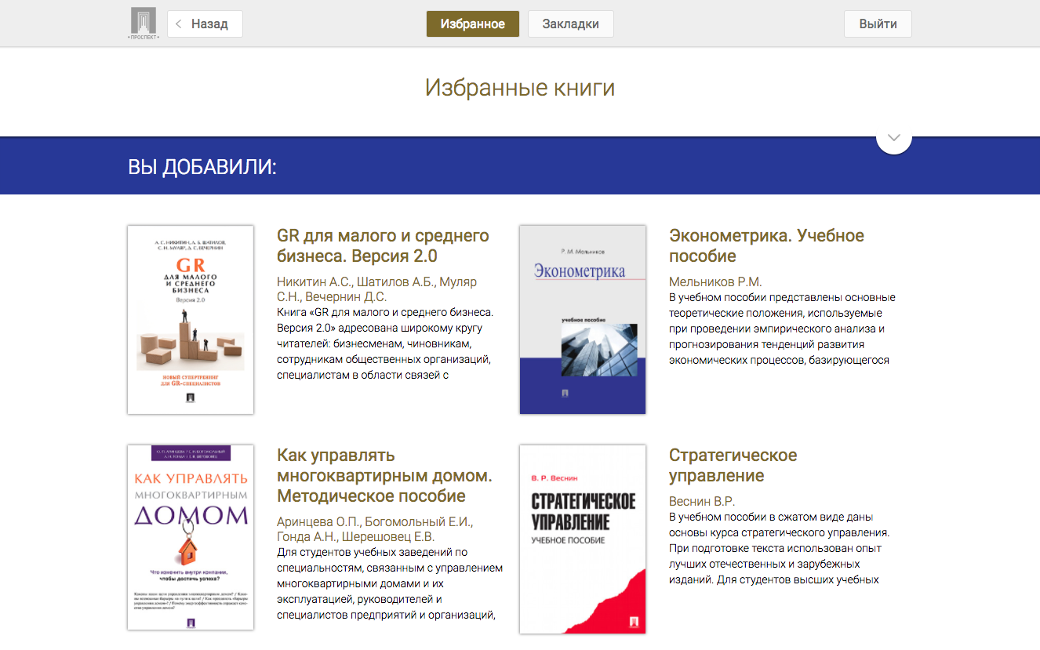
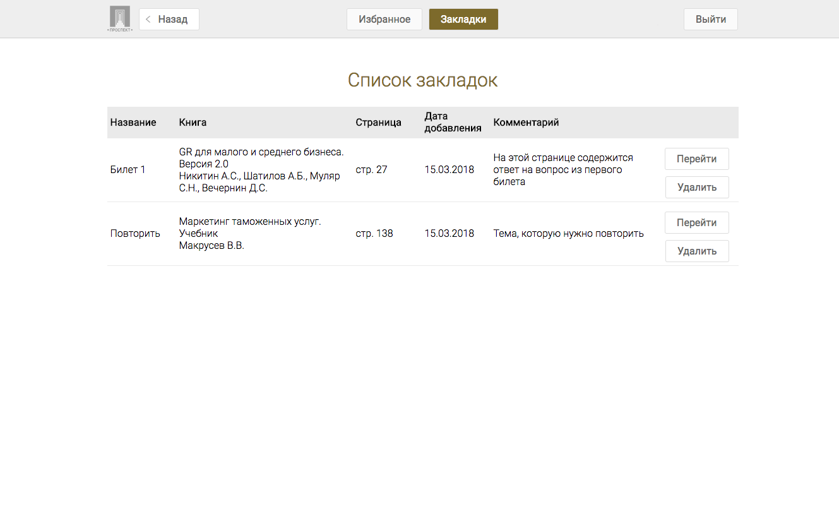
Для добавления книги в "Избранное" зайдите в карточку книги и нажмите на кнопку "Добавить в избранное".
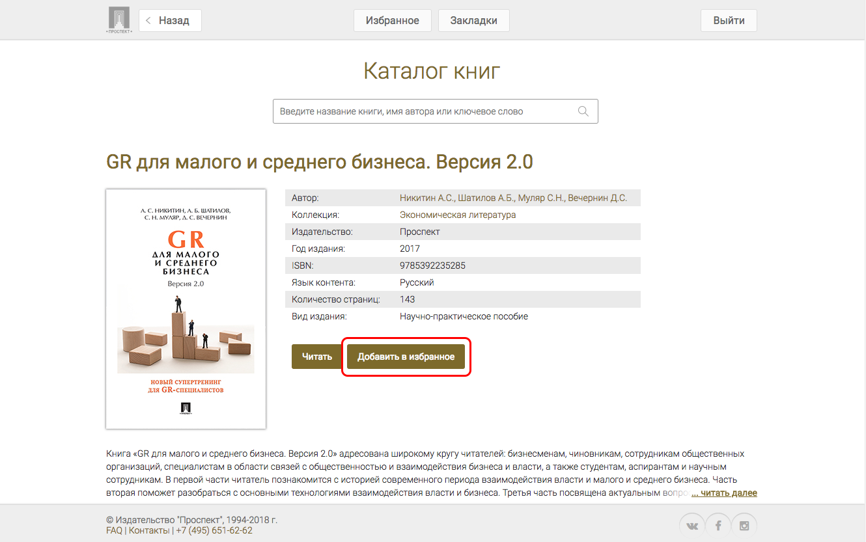
Для добавления закладки в книге нажмите на кнопку в правом верхнем углу при чтении книги. Для удобства, вы можете добавить к закладке заголовок и комментарий. Все закладки будут отображены в разделе "Закладки", откуда можно сразу перейти к чтению нужного фрагмента текста.
